选择性必修3
第三单元 人口迁徙、文化交融与认同
第8课 现代社会的移民和多元文化
教学设计
一、教学理念
历史课程要以唯物史观为指导，对人类历史发展进行科学的阐述，将正确的思想导向和价值判断融入对历史的叙述和评判中。人类在不断的迁徙中求生存、谋发展，并在迁徙过程中带来了不同文化的交融，形成新的文化认同。人口迁徙与文化认同既是多样文化广泛接触、交流与传播的历程，又是不同文化交融的过程。通过学习，要让学生认清历史发展规律，对历史与现实有全面、正确的认识，形成实事求是的科学态度以及正确的世界观、人生观、价值观和历史观；增强学生的历史使命感，不断增强学生对伟大祖国的认同，增强学生的世界意识，拓宽国际视野。
为落实立德树人育人目标，在历史课堂教学过程中充分以学科素养为依托，不断提升学生的认知能力。在本课中，校本资源的利用，多种类别史料（古诗、图片、视频、歌曲、专著）的解读和使用，全方面的把唯物史观、时空观、史料实证、历史解释等素养运用到教学中，潜移默化地使历史学科核心素养“落地生根”。
二、教科书教学内容分析
《现代社会的移民和多元文化》是历史《选择性必修3》第三单元《人口迁徙、文化交融与认同》中的第3课。本单元是在必修课程基础上的递进与拓展。人类发展史也是一部人类迁徙史，人类在不断的迁徙中求生存、谋发展。人类迁徙分为三个时期，古代游牧民族的迁徙，近代欧洲人的殖民扩张和现代社会人口迁徙。不同时期的人口迁徙给人类社会带来了不同影响和转型。根据联合国移民署(IOM)和全球化智库(CCG)联合发布了《世界移民报告2020》，显示去年全球的77亿人口中，有2.72亿人为跨国移民，占全球人口的3.5%，即每30人就有1人移民。大规模移民的一个结果是“文化扩散”的产生，即文化伴随着人口的迁移在不同地区或人群之间相互传播，比如宗教、技术、语言的扩散等。人口迁徙与人口交融，势必面临文化、文明的碰撞与冲突。
随着经济全球化的发展和信息化时代的来临，现代社会人口流动越来越快，人口流动的原因也是多种多样。其中战争、饥饿、灾难等造成了日益增长的难民群体，难民问题成为全球化问题。如何正确认识当今人口流动带来的问题，如何解决这些问题，如何贡献中国智慧和方案，将在教学中一一体现。
三、学情分析
选择性必修3的施教对象是高二年级的学生。通过一年《中外历史纲要》上下的学习，学生有了一定的自学能力，并具备了基本的历史核心素养能力。学生在资料收集、整理方面，史料实证能力有了提升；问题分析方面能够坚持唯物史观，辩证的看待问题。通过自学，学生对人类文化交流与传播的基本方式、途径、方法与手段等知识有了一定了解。但是由于学生自身素养的不一样，层次和基础不一，所以授课过程要多方面兼顾、设计问题要有层次，让不同层次的学生都有收获。
通过学习，扩大学生的国际视野，增强国际理解，拥有博大胸怀，树立爱国主义和关怀人类共同命运的观念；学生能够认识到世界各国、各地区、各民族都为创造人类文化作出了贡献，不同文化之间要相互尊重、平等相待，加强交流互鉴，促进共同发展。充分发挥历史课程立德树人的教育功能，使学生能够从历史的角度关心国家的命运，关注世界的发展，成为德智体美劳全面发展的社会主义建设者和接班人。
四、教学目标
在《普通高中历史课程标准》2017版中，本课在模块3文化交流与传播中有所，是在必修课程基础上的拓展。基于此制定本课的教学目标：
1.能够从历史发展的角度认识现代人口移民的原因，能够结合地图描述现代人口移民的方向，概况移民发展趋势，认识现代社会移民所面对的机遇与挑战。（唯物史观、时空观）
2.能够收集、整理史料，并运用相关史料正确区分人口迁徙、人口流动和人口移民等概念。认识到现代社会人口流动带来的影响。（史料实证、历史解释、唯物史观、家国情怀）
3.在分析全球化下的难民问题的相关史实基础上，认识到当今难民问题是国际社会共同面临的全球性难点问题。（唯物史观、家国情怀）
4.运用多种史料，探究人口移民带来的文化认同现象。（唯物史观、史料实证、历史解释）
五、教学重难点分析
本课的重难点是难民问题和移民社会的多元文化。
从课程内容上来说，本课是第三单元人口迁徙、文化交融与认同的最后一课，是对人口迁徙的总结。然而全球化时代复杂多变的世界局势，使得难民问题成为世界性政治难题。这一问题困扰世界的发展，又很难有合适的办法去解决。不同文明、不同人群之间的联系与互动，对不同文化的发展变化产生重要的影响。而文化的交流与碰撞，融合与分裂，又是学生不太理解的。进而这两个问题成为本课的重点和难点。
为了突破重难点，本课在教学方法上采用地图、视频、音频、文字史料等多种方式进行。如在突破难民问题上，采用大量的图片与文字史料相结合的方法，给学生造成视觉上和心灵上的强烈冲击。在指导学生阅读地图时，渗透时空观念和史料实证能力的培养。如何对待不同文明的发展时，通过材料的辨析，让学生学会正确看待文明的多样性。以文明交流超越文明隔阂，文明互鉴超越文明冲突，文明共存超越文明优越。
六、教学设计思路
本课坚持“以学定教，先学后教”的教育理念，立足学生实际。从我校办学特色出发，追寻我校外教足迹，探讨现代社会移民的原因；从我校学生特点出发，感知人口流动带来的社会变化。这两个问题无论是材料的整理，还是问题的思考，都能激发学生学习的积极性和热情，进而加深对问题的理解。然而“一张令世界沉默的照片”，引发学生的深思，全球性难民问题如何解决，我们应该怎么办?面对复杂的国际社会环境，不同种族、不同信仰、不同文化的人民如何在全球化时代下共同发展、共同生存。
随着活动的设计，随着问题的加深，一步步引导学生如何理性看待现实问题。通过学习，扩大国际视野，增强国际理解，拥有博大胸怀，树立爱国主义和关怀人类共同命运的观念；能够认识到世界各国、各地区、各民族都为创造人类文化作出了贡献，不同文化之间要相互尊重、平等相待，加强交流互鉴，促进共同发展。
七、教学过程
【教学导入】
古诗鉴赏： 《门有万里客行》
[魏晋] 曹植
门有万里客，问君何乡人。
褰裳起从之，果得心所亲。
挽裳对我泣，太息前自陈。
本是朔方士，今为吴越民。
行行将复行，去去适西秦。
老师：这首诗反映了中国古代劳动人民颠沛流离的生活，不断迁徙，居无定所。那么现代社会人口流动状况如何呢？先回答两个小问题。
问题：
（1）我从哪里来？我为什么要来这里？
（2）学校印象大家谈。你了解学校的发展历程吗？
【设计意图】
史料是通向历史认识的桥梁，史料的来源是多种多样。古代诗词也是历史的见证，从诗词中不仅领略中国传统文化的美，更重要的是增强文化自信和自豪感。历史在生活中，生活中有历史。从生活中找素材，在生活中学习。通过问题的设置不仅开拓了学生的思维，更重要的是让学生关注现实问题，增强学习和探究历史应具有的人文情怀和追求。
材料1 秦皇岛市实验中学（河北秦皇岛外国语学校）是市教育局直属公办高级中学。成立于1996年7月。1999年6月被省教委批准为“河北省第七外国语高中”，2002年4月，更名为“河北秦皇岛外国语学校”，是秦皇岛市教育史上第一所外国语高中。为了让学生具有更广阔的国际视野，更好的与国际接轨，我校积极聘请具有教育专业资格的外籍人士来我校任教。
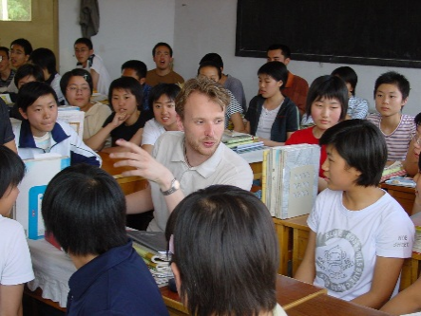
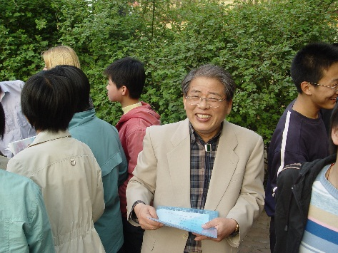
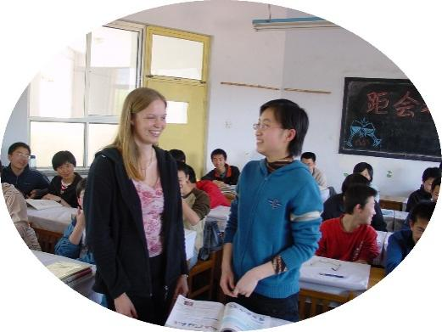
材料2 外教在我校活动情况及任教时间
（提姆，荷兰人，任教一年） （扎姆，美国人，任教一年） （北口中，日本人，任教一年）
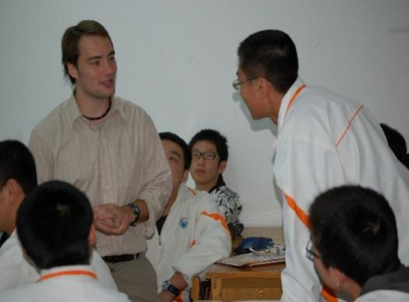
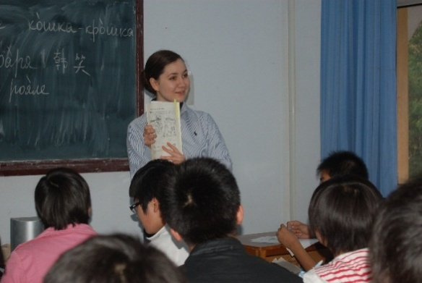
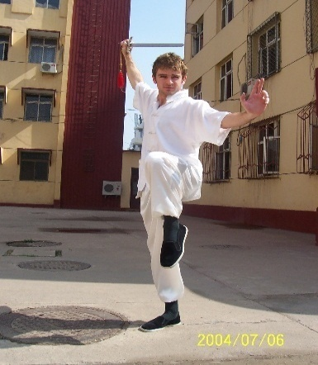

（丹尼尔，英国人，任教一年） （韩笑，俄罗斯人，任教一年） （克里斯多夫，美国人，任教一年）
材料3 河北秦皇岛外国语学校外教国籍及人数统计
国籍 | 英国 | 荷兰 | 美国 | 俄罗斯 | 日本
人数 | 1 | 1 | 12 | 4 | 6
----以上材料由河北秦皇岛外国语学校外事办档案室提供
问题1：部分外教在我校的活动，是移民行为吗？如果不是，是什么行为呢？
学生活动：对不同的概念学生之间会有争议。
【设计意图】
历史概念是人们对历史事实的概括和总结，它包含着特定的含义。历史概念需要准确把握，才能让学生正确理解事物，对历史持有严谨的科学态度和真诚的敬畏之心，还要具备必要的史学方面的常识。地理学科对人口流动、人口迁徙和人口移民这些概念会有讲解，但不同学科在对概念侧重点的把握不一样。
问题2：探讨大家来这里的原因？
学生活动:学生纷纷发言，畅谈自己、外教来这里的原因。
【设计意图】
这个问题很能调动同学们的积极性，不仅活跃课堂气氛，锻炼了学生的表达能力和总结能力，更重要的是让更多的同学参与到课堂中来。充分体现课堂教学中学生为主体，教师为主导的教学理念。
教师活动：在讨论中就同学们就总结了很多原因：经济的因素，家庭的原因，工作的调动，享受受教育的权利、对中华文化的向往和对教育的热爱等等。现在把“小我”换成“大我”，我们一起看看现代社会移民的概况。
一、学习任务一：门有万里客，问君何乡人。——现代移民概况
1.现代社会人口流向
材料3：学生课前搜集、制作，教师补充完善形成现代社会人口流向图。
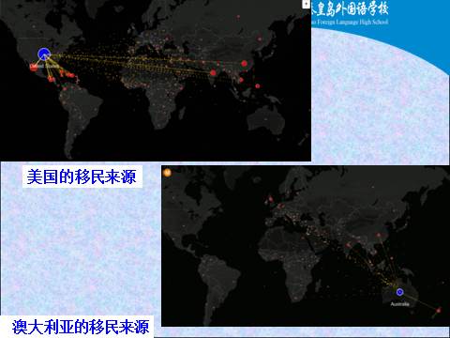
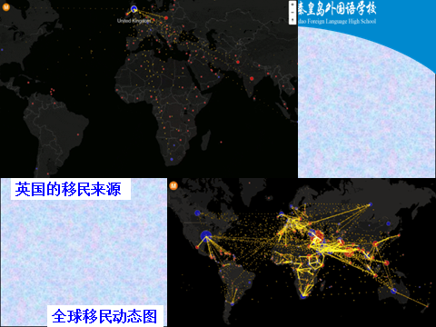

学生活动：看图片，并介绍当今主要国家移民情况。
【设计意图】
科学技术是一把双刃剑。他可以提供丰富的生动的海量资源，服务于需要，但也培养了懒惰的思维。这就需要老师积极引导，合理安排任务。
教师：图一和图二的照片是部分国家移民动态图（PPT展示），非常直观的再现了人口的流向,一目了然。近代以来国际人口迁移的基本趋势是什么样的呢？请认真阅读2016年普通高等学校招生全国统一考试（新课标全国Ⅱ卷）文综历史试题第40题第一问。

材料4 表2 近代以来全球国际人口迁移
时间 | 1500～1850年 | 1850～1945年 | 1945～2000年
主要移出地 | 欧洲、非洲 | 欧洲、亚洲 | 亚洲、非洲、拉丁美洲
主要移入地 | 美洲 | 美洲 | 西欧、北美洲、大洋洲
人口迁移数量 | 至1850年，黑奴约为1500万，为白人移民的4～5倍 | 1846～1924年欧洲移出4800万，1834～1941年亚洲移出1200～3700万 | 1960年迁移人口为325万，1974年为947．5万，1985～1990年年增长率为2．59%
——据邬沧萍《世界人口》等编制
根据材料4并结合所学知识，概括近代以来全球国际人口迁移的基本趋势。
学生活动：小组合作研究共同解决。由学生进行讲答题的思路和方法，并指出答题的要求。根据学生的讨论，形成合理的结论。
数量不断增加，范围不断扩大；自愿移民从主要由发达地区向落后地区迁移，逐渐转变为主要由发展中国家向发达国家迁移。被强迫进行的移民基本停止。
【设计意图】
人口迁移、人口流动以及带来的影响这一考点是高考的热点与频点。高考真题无论是史料来源还是问题设置都是最好的，能够考察学生对知识点的把握和理解。而且高二的学生需要练习材料题，需要学会做题。
创设历史情境。学生要了解和认识历史，需要了解、感受、体会历史的真实境况和当时人们所面临的实际问题。引领学生在历史情境中展开学习活动，对历史进行研究。
2.现代社会移民原因
材料5
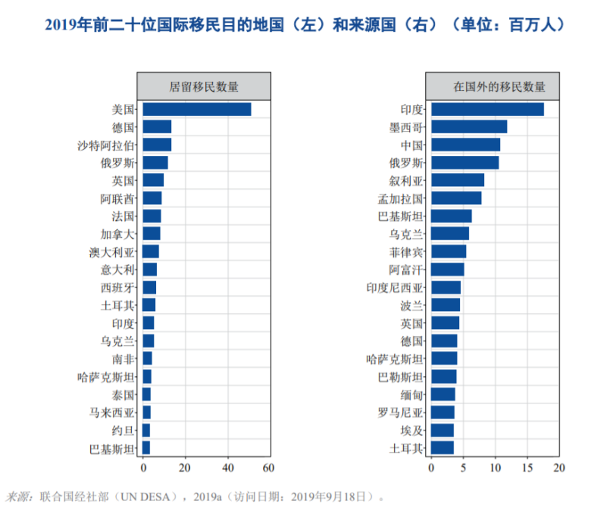
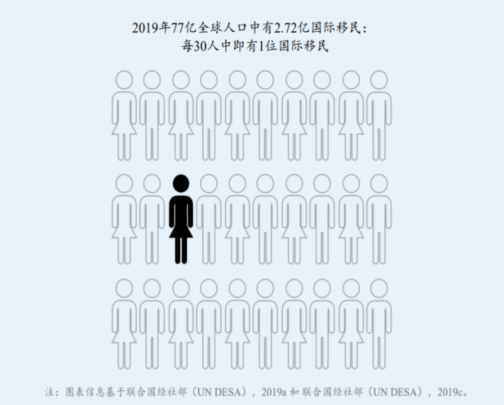

—— 图片来源联合国经社部
材料6 《世界移民报告2020》的数据反映了欧美继续成为国际移民的首选目的地，发达的经济水平、良好的营商环境、顶尖的教育水平、卓越的医疗系统、从摇篮到终老的社会福利，无一不吸引着全球的移民迁入。
问题设计：根据材料5、材料6分析造成现代社会人口移民的原因？
学生活动：利用材料和教材的知识，充分发挥小组合作学习，进行深度思考，充分理解造成现代移民的复杂社会环境。
【设计意图】
学生历史学科核心素养的发展，绝不是取决于现成的历史结论的记忆，而是要解决学习问题的过程中理解历史，在说明自己对学习问题的看法中解释历史。以问题引领作为开展教学的切入点，结合教学内容的逻辑层次，设置需要在教学过程中解决的问题。人口移民的原因错综复杂，且和国际环境、国家政策等因素有很大的关系。引导学生关注和了解当今国际和国内形势。
教师活动：综合同学们对移民原因的总结，说明大家对此问题都有较深刻的看法。在众多原因中，地区性的冲突造成的移民难民问题是大家关注的一个焦点问题。
二、学习任务二：流转三千里，悲啼百万行。——难民问题
材料7 播放视频《叙利亚难民儿童的2015：无处安放的童年》
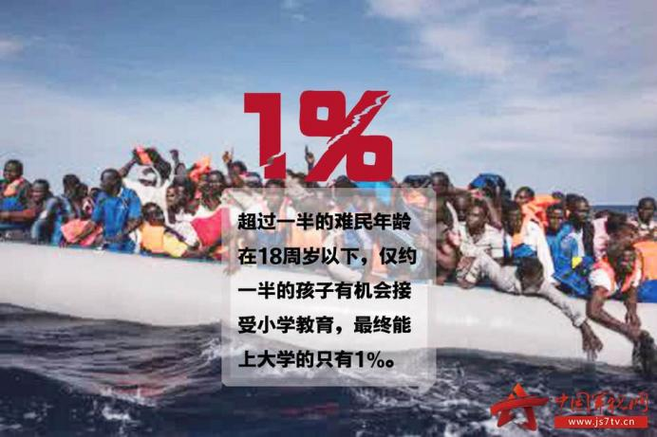
材料8


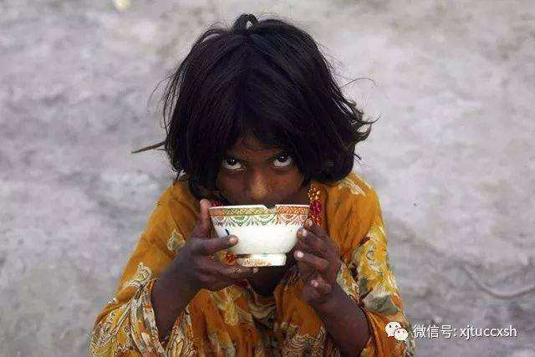
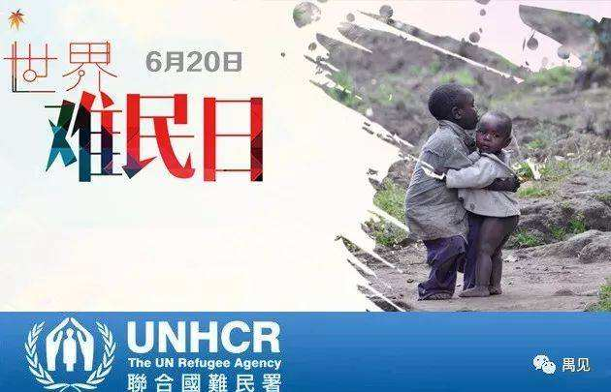

材料9 截至2017年底，全球6850万人因战争、暴力冲突与迫害被迫逃离家园。这一数字相当于泰国的总人口，比前一年增加近300万人，比10年前增加50%。以全球人口比例计算，每110人中就有1人被迫沦为难民。输出难民最多的国家是叙利亚，其境外流徙的难民高达630万人，其次是阿富汗、南苏丹、缅甸等。
——摘自《选择性必修三文化交流与传播》人民教育出版社 第45页
材料10 难民是现代社会移民中的一个独特群体。他们因为战争和地区冲突、宗教或部族矛盾、自然灾害、经济恶化等各种原因被迫离开原籍国，且不能或不愿返回原籍国。
——摘自《选择性必修三文化交流与传播》人民教育出版社 第44页
问题设计：面对日益严重的难民问题，如果你是联合国难民署的官员，有什么好的建议和方案解决这一问题？
学生活动：学生积极发言，进行探讨，发表个人观点。
【设计意图】
学生要了解和认识历史，需要了解、感受、体会历史的真实境况和当时人们所面临的实际问题。通过创设历史情境，引领学生在历史情境中展开学习活动，对历史进行研究。图片、视频、资料这些史料对学生的内心造成强烈的冲击，激发内心的正义感和责任感。
教师活动：随着中国日益走近世界舞台中央，我国领导人习近平总书记以“大道之行，天下为公”，向国际社会宣示中国智慧、中国方案，彰显出中国共产党致力于打造共同繁荣的人类命运共同体的胸襟和视野。
三、学习任务三：大道之行，天下为公。----移民社会的影响。
材料11 2017年12月1日，习近平总书记在中国共产党与世界政党高层对话会上的主旨讲话中指出：“回顾历史，支撑我们这个古老民族走到今天的，支撑5000多年中华文明延绵至今的，是植根于中华民族血脉深处的文化基因。中华民族历来讲求‘天下一家’，主张民胞物与、协和万邦、天下大同，憧憬‘大道之行，天下为公’的美好世界。我们认为，世界各国尽管有这样那样的分歧矛盾，也免不了产生这样那样的磕磕碰碰，但世界各国人民都生活在同一片蓝天下、拥有同一个家园，应该是一家人。世界各国人民应该秉持‘天下一家’理念，张开怀抱，彼此理解，求同存异，共同为构建人类命运共同体而努力。”
材料12

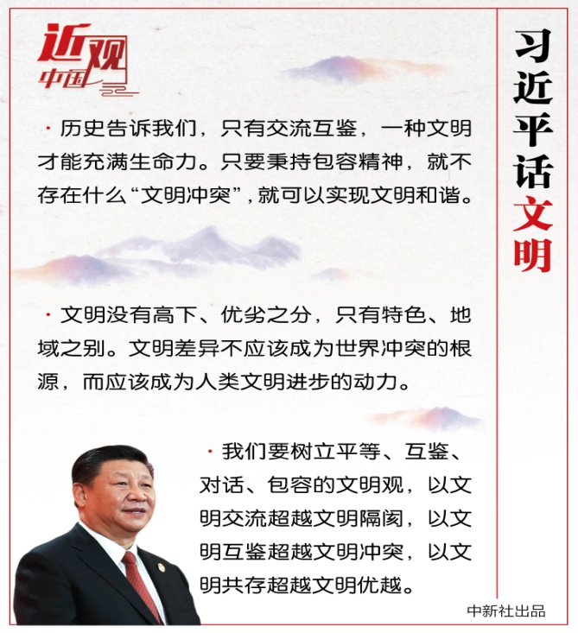

问题设计：全球化背景下的现代世界出现了遍及各国的移民社会，移民社会的居民由不同文化传统的民族组成。我们如何看待现代移民社会形成的移民文化？
学生活动：学生积极探讨、争论，形成不同的观点。
教师活动：现代社会移民的过程就是不同民族、不同文化相互碰撞与交流的过程。文明没有高下、优劣之分，只有特色、地域之别。文明差异不应该成为世界冲突的根源，而应该成为人类文明进步的动力。
【设计意图】
学生通过本课程的学习，有助于尊重世界文明多样性，以文明交流超越文明隔阂、文明互鉴超越文明冲突、文明共存超越文明优越。引领学生通过历史学习，认清历史发展规律，对历史与现实有全面、正确的认识，形成实事求是的科学态度以及正确的世界观、人生观、价值观和历史观；增强学生的历史使命感，不断增强学生对伟大祖国的认同，增强学生的世界意识，拓宽国际视野。
八、教学评价设计
阅读材料，完成下列要求。
材料 下图是16世纪以来世界人口的主要迁移方向示意图。
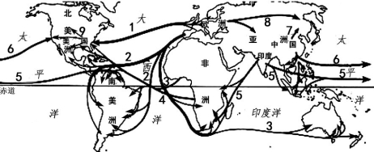

提取材料信息并结合所学知识，依据人口迁移的去向概括人口流动的原因并分析其影响。
本题所考查的是学业水平2和3，一题三问，主要涉及的核心素养是时空观、历史解释和唯物史观。人口迁移的去向考察的时空观，指向水平2-2；概括人口流动的原因考察的是历史解释，指向水平3-4；人口流动带来的影响，指向水平3-1。在时空方面，能够运用时间术语描述过去，利用历史地图等方式对相关史事加以描述。历史解释方面，能从来源等方面解释导致这些现象的原因并加以评析。由欧洲迁往北美。为逃避政治迫害 ；工业化引起人口过剩（如17世纪初，英国宗教专制，致使成千上万的清教徒逃亡海外，其中大部分移民北美。 大批欧洲移民在第二次工业革命后涌入美国。） 由非洲迁往美洲。为进行资本原始积累，西欧殖民者贩卖黑人到美洲。 由亚洲迁往美洲。为了开拓海外殖民地，列强掠卖人口。（如1860以后掠卖华工）中国人闯关东。因生活所迫自发移民。美国人西进。政府优惠政策促进人口流动。（如美国实行的《宅地法》，吸引了大批人口由东部流向西部）
在唯物史观方面，能够从生产力与生产关系、经济基础与上层建筑等方面来理解历史上的发展变化和社会形态的演变过程。如美国人西进运动，不仅为美国经济的发展提供了劳动力，同时也带去了必要的技术和经验，大大促进了美国经济的发展。另外，美国的西进运动，使美国的西部得到了开发，同样促进了美国经济的发展。但同时也是印第安人的血泪史，给当地居民带来灾难。
九、板书设计
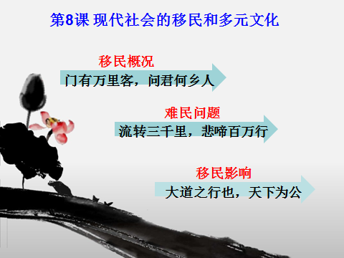

十、教学反思
《现代社会的移民和多元文化》具有很强的时政性，在全球化时代下，处处皆能感受到移民带来的碰撞、交流与冲击。本课从身边的事例入手，逐渐上升到国家，然后是世界，以小见大，层层深入，不断剖析问题和解决问题。通过大量的材料了解移民的概况、难民问题和移民社会带来的影响。潜移默化的培养了学生的历史核心素养能力。
本课不足：
由于本课内容是新增加的部分，没有经验可以借鉴；再加上本课的时政性很强，比如难民问题；移民文化的多元化的资料又有限，所以本课有的材料给的不是很充分。自我反思在以后的生活和学习中多看一些国际热点时评，多关注相关研究，积极了解实时动态。另外从本课的内容上明显感觉到新教材内容的前沿性、时代性，自己还需要多方面的学习才能适应新课改新课程的要求。

